Centrum terénní archeologie  Víta Nejedlého 573/4  500 03 Hradec Králové |  |  | 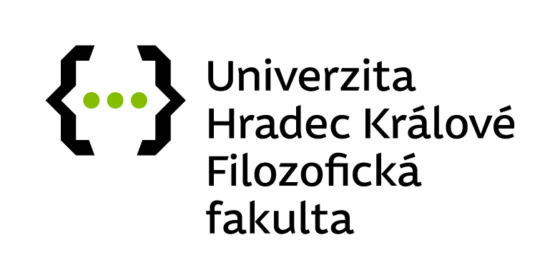

Pracoviště CETA nabízí analytické služby měření prvkového složení pomocí technologie XRF, a to jak složení movitých nálezů, především kovových (materiálová analýza), tak sedimentárních vzorků z nalezišť (geochemická analýza).
Přístrojové vybavení: ruční spektrometr Olympus VANTA, s modem pro měření zemin, modem pro měření zemin s důrazem na obsah vzácných prvků a s modem pro měření slitin
- Služby, které jsme schopni poskytnout v rámci materiálové analýzy:
- Příprava předmětu pro analýzu – např. základní konzervátorské ošetření apod.
- Vlastní měření
- Fotografická dokumentace měřených bodů
Zájemce o tuto službu by měl především specifikovat, co a jak přesně chce na předmětu měřit, zda požaduje zcela neinvazivní přístup, nebo potřebuje i podpovrchové měření (pomocí vrypu apod.), případně přípravu předmětu / vzorku pro měření konzultovat s naším konzervátorským oddělením.
- Služby, které jsme schopni poskytnout v rámci geochemické analýzy:
- Konzultace ohledně strategie odběru vzorků
- Odběr vzorků
- Příprava vzorků před měřením (např. sušení, prosévání, drcení)
- Vlastní měření spektrometrem a následné předání dat objednavateli
- Měříme rovněž vzorky vámi odebrané, v takovém případě prosíme o jejich zabalení v dobře popsaných papírových sáčcích a o jejich zaslání spolu se seznamem vzorků
- Jeden vzorek by měl obsahovat cca 20 ml zeminy
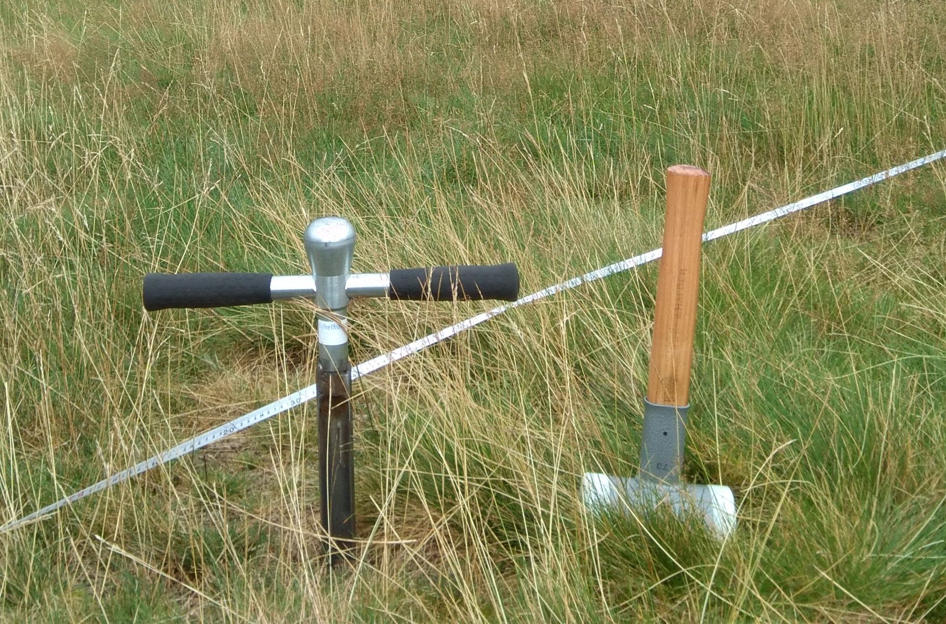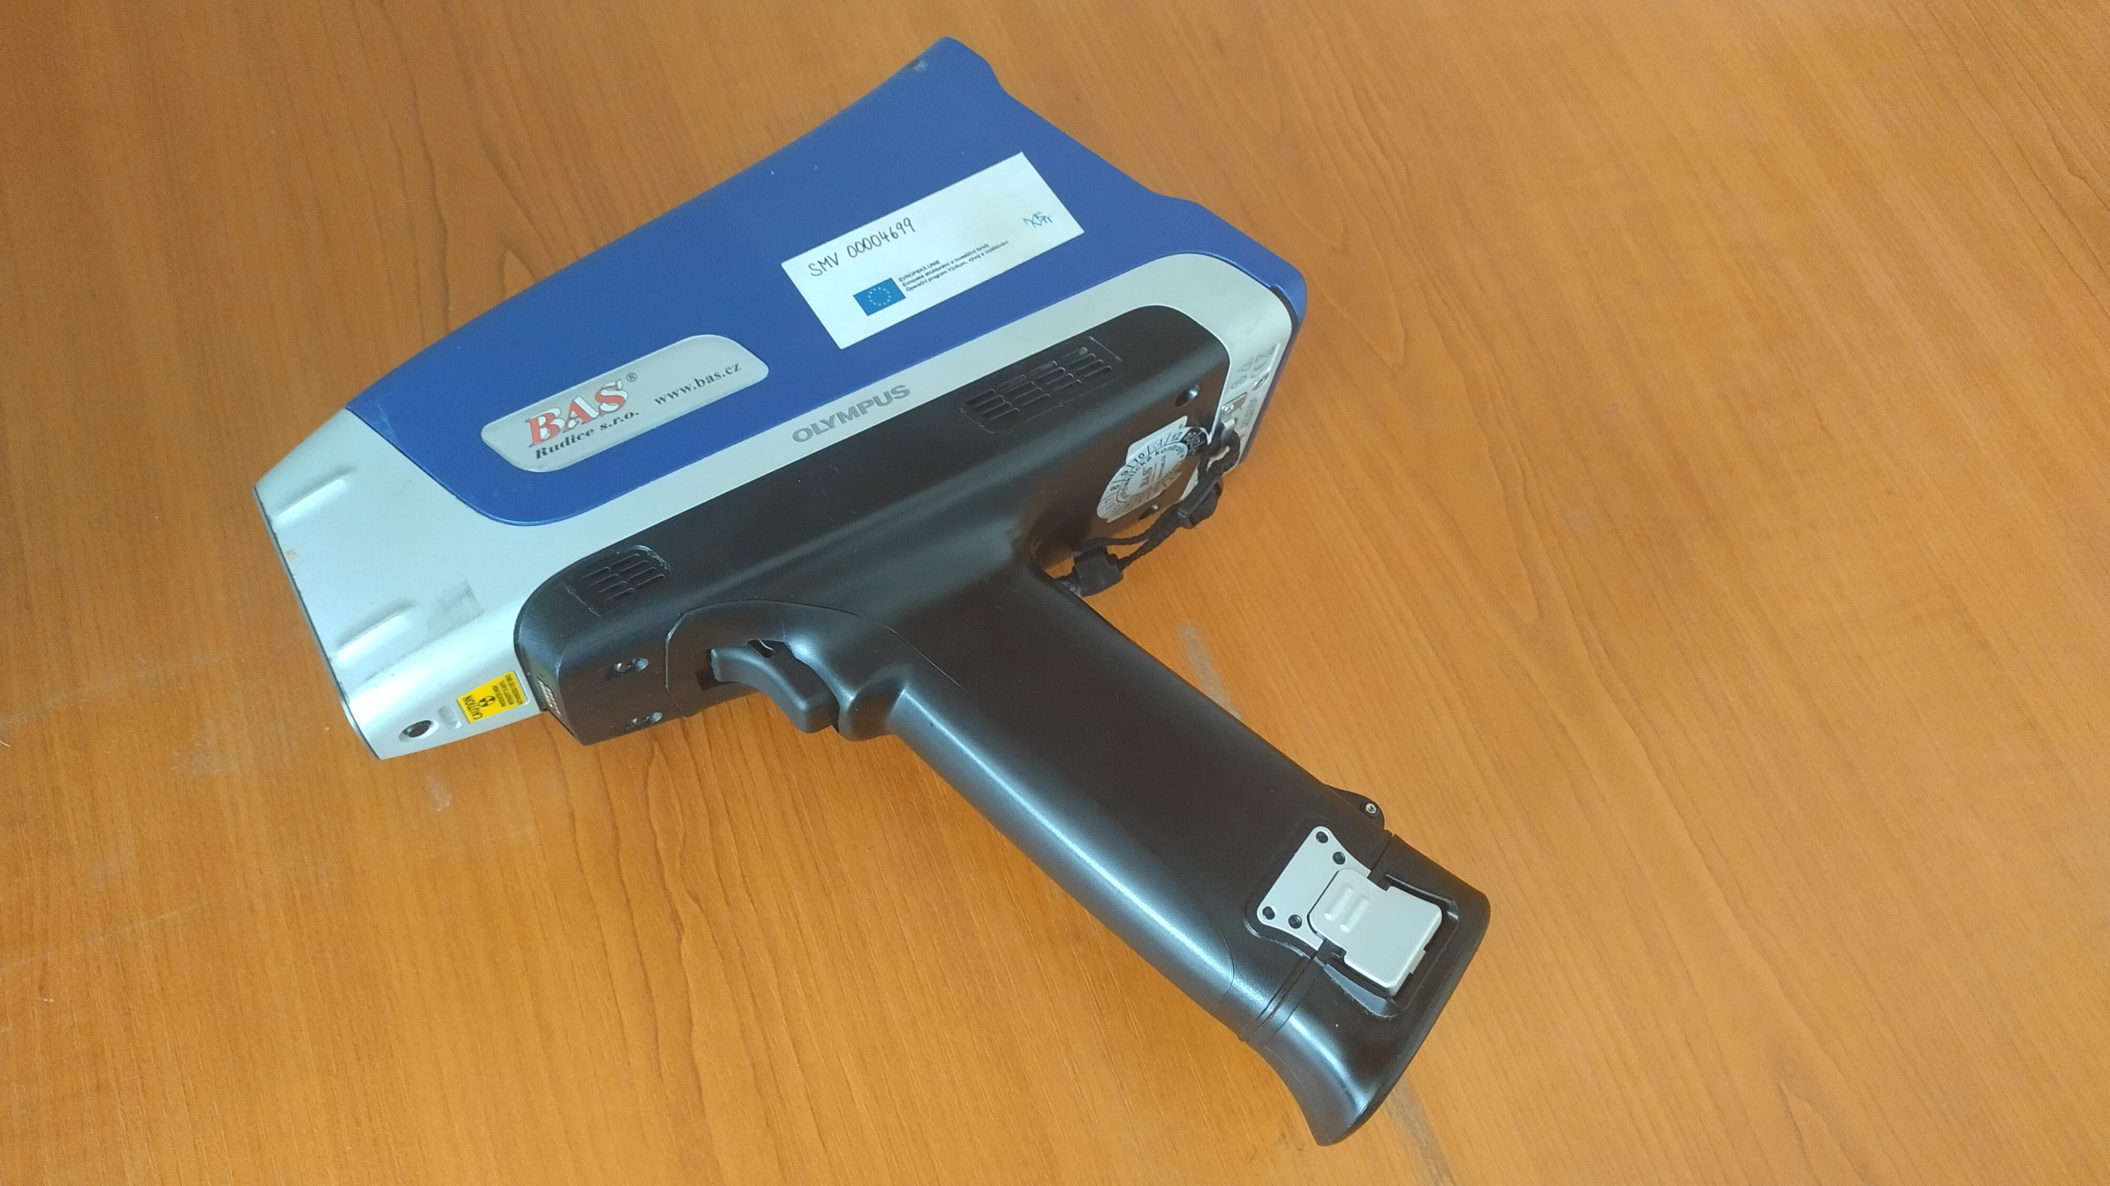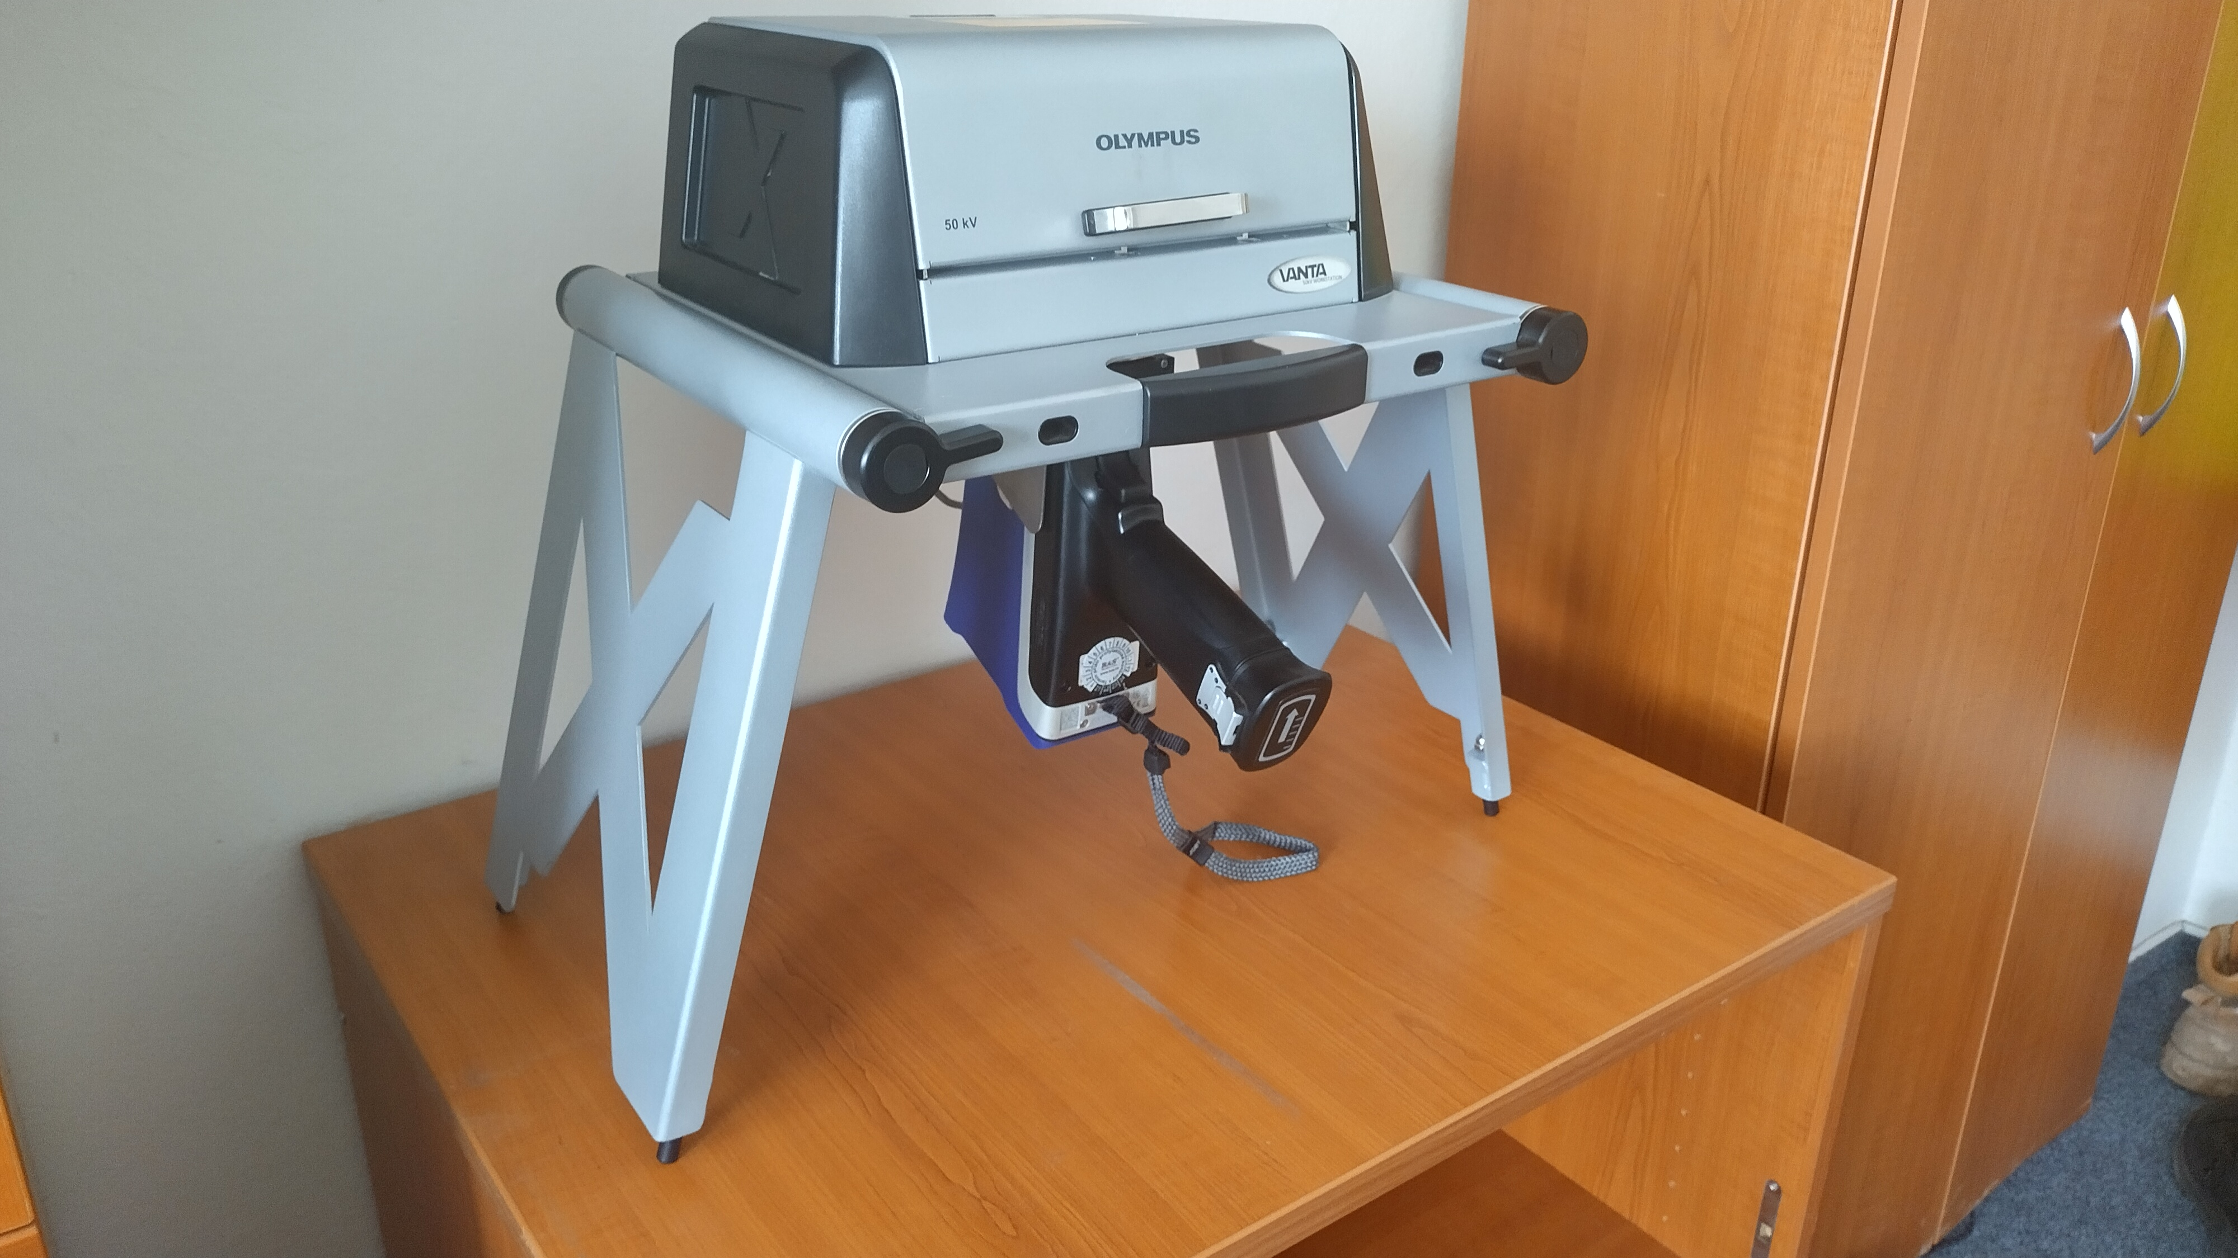Foto 1-3: přístroj a odběr vzorků

